Составитель: Замиралова Е.А.,
учитель высшей квалификационной категории

Тема: «Наблюдения за природой». 5а класс
Цель:
- закрепление и систематизация знаний по теме «Наблюдения за природой»;
- способность развивать память, логическое мышление; умение вступать в диалог и поддержание разговора, задавать вопросы по тексту, составить связный рассказ по диалогу; переносить диалог в другую ситуацию;
- воспитание культуры общения, любви к русской природе.

1. Орг. момент.

 | Учитель | Ученик
 | Проведём фонетическую зарядку  (с движениями) | Осень в гости к нам пришла,  Что в подарок принесла?  С облаками небо,  Много - много хлеба.
 | Фонетическая зарядка  (без движений) | Осень в гости к нам пришла,  Что в подарок принесла?  С облаками небо,  Много - много хлеба.
Эк. | - Даша, о каком времени года говорилось в стихотворении? | Говорилось об осени.
Эк. | - Даша, припомни, как называется тема занятия? | - Тема называется «Наблюдения за природой»
Эк. | Будем слушать музыку?  - Какая музыка грустная, весёлая? | - Веселая.  - Осень солнечная.  - Грустная.  - Осень дождливая.
 | - Будем работать по плану.  - Спроси, какой будет план урока?  - План урока на экране.  - Прочитай, что мы будем делать  сейчас? | - Будем работать по плану.  - Е.А. какой будет план урока?  - Будем хорошо говорить звук Ш.
2. Основная часть
Работа над произношением. Звука Ш.
 | Учитель | Ученик
 | Работа с профилем  (характеристика звука Ш) | Губы округлены.  Зубы сближены.  Язык вверху.  Место образования кончик языка альвеолы.  Способ образования щель.  Воздушная струя – плавная, теплая
 | Чтение слогов со звуком Ш (стр. 4) и слов с ударением  Игра: «Что пропало?». Придумай предложений со словом ШАПКА. | Ша — ша — ша – шапка  шу — шу — шу – шуба  шо — шо — шо – шорты  ше — ше — ше — шея  ши — ши — ши — шинель  шпа — шпа — шпа — шпалы  шко – шко – шко – школа
 | Чтение чистоговорок Ш (стр. 4).  - Что мы делали?  - Назови второй пункт плана. | - Мы хорошо говорили звук Ш.  - Мы будем работать с текстом.
3. Работа над текстом.
 | Учитель | Ученик
Эк. | 1) Послушай предложение и  проговори, соблюдая логическое ударение.  Лужи долго не просыхают.  2) Распознай слово – не просыхают лужи (бельё, глаза, вещи).  3) Послушай предложение и  проговори, соблюдая логическое ударение. Бывают заморозки.  4) Поставь ударение в словах, покажи картинку.  5) Произнеси, соблюдая логическое ударение.  Люди надевают тёплые шубы и шапки.  6) Задай вопросы к предложению.  7) Учителя и воспитатели приготовили игры и соревнования?  Я встала пораньше, чтобы не опоздать в школу.  Какая это тема?  Что мы делали? | Лужи долго не просыхают.  Не просыхают лужи (земля, трава, бельё, глаза, вещи).  Бывают заморозки.  Люди надевают тёплые шубы и шапки.  Что надевают люди?  Кто надевает теплые шубы и шапки?  Какие шубы и шапки надевают люди?  Это тема «Первый день в школе».  Мы работали с текстом.
4. Работа с фразами.
 | Учитель | Ученик
Эк. | 1) Что будем делать дальше?  Слушай фразы.  - Когда наступает осень?  - Ты любишь осень? Почему?  - Какая погода бывает осенью?  - Что мы делали? | Будем работать с фразами.  Будем слушать фразы.  - 1 сентября наступает осень.  - Да люблю осень, потому что …  - Погода бывает солнечная, пасмурная, сухая, дождливая, ясная, тёплая, холодная, хмурая.  - Мы работали с фразами.
5. Работа с диалогом.
 | Учитель | Ученик
Эк. | - Какой следующий пункт плана?  1) Слушай фразы из диалога.  - Привет, …!  - Добрый день!  - Сегодня хороший весенний денёк.  - А утром и вечером прохладно.  - Лужи долго не просыхают.  - Ещё и заморозки бывают.  - Что мы делали? | - Будем работать с диалогом.  - Будем слушать фразы из диалога.  - Привет, …!  - Добрый день!  - Сегодня хороший весенний денёк.  - А утром и вечером прохладно.  - Лужи долго не просыхают.  - Ещё и заморозки бывают.  Мы работали с диалогом.
5. Составь рассказ по диалогу.
Эк. | Составь рассказ по диалогу.  - Что мы делали? | - Сегодня хороший весенний денёк. А утром и вечером прохладно. Лужи долго не просыхают. Ещё и заморозки бывают.  - Мы составляли рассказ по диалогу.
6. Работа со словарём.
 | Учитель | Ученик
Эк. | - Что ещё будем выполнять?  Игра: «Послушай слово»  (за каждое услышанное слово листочек) | - Будем слушать словарь.  Заморозки, лужи, тяжёлые, растаял, приближалась.
7. Работа на голое ухо.
 | Учитель | Ученик
Эк. | Игра: «Послушай слова» –  заморозки, лужи, тяжёлые, растаял, приближалась.  (за каждое услышанное слово листочек).  Что мы делали? | Заморозки, лужи, тяжёлые, растаял, приближалась.
8. ИТОГ УРОКА.
 | Учитель | Ученик
Эк. | - О чём мы говорили?  - Какая осень?  - Как ты работала сегодня? Выбери цвет:  - красный – отлично  - жёлтый – хорошо  - зелёный – нужно постараться | - Мы говорили об осени.  - Золотая, ранняя, поздняя, сырая, дождливая, пасмурная, солнечная, ясная, тёплая, хмурая, разноцветная, разная.

Диалог 1.
Привет! | Добрый день!
 | 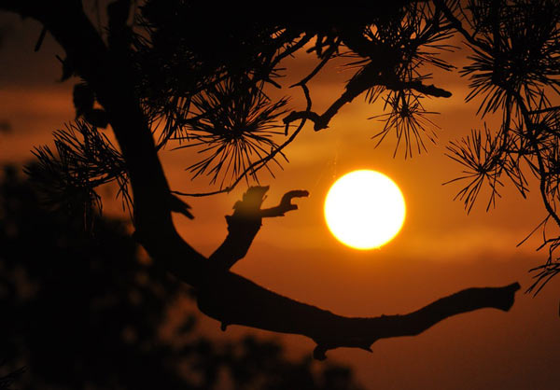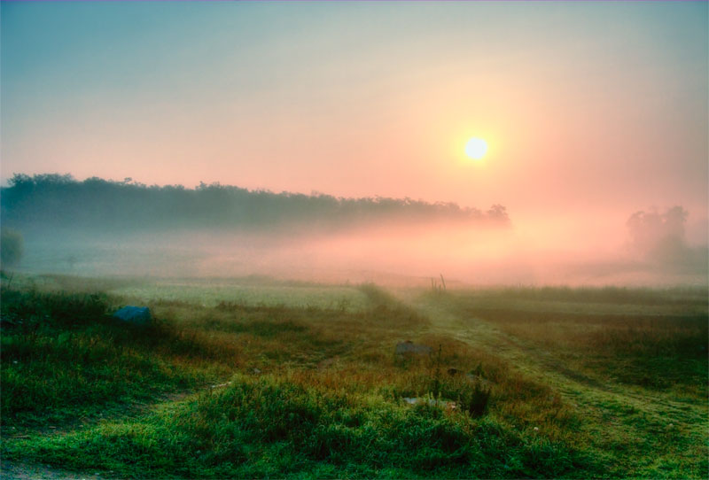
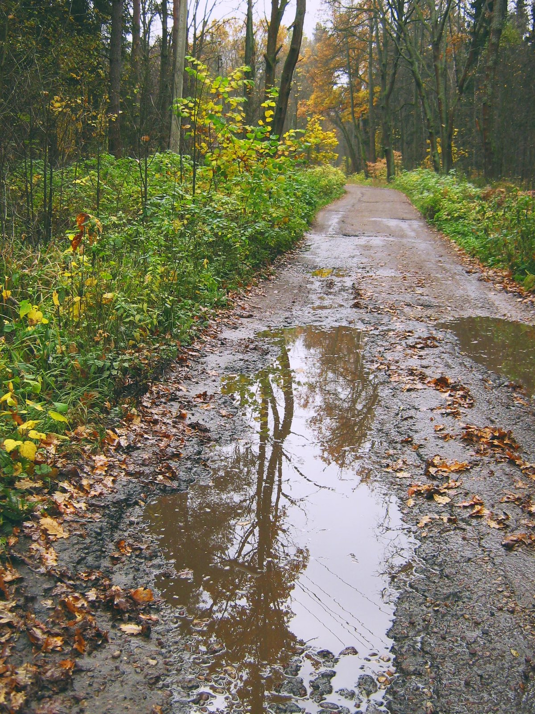 | 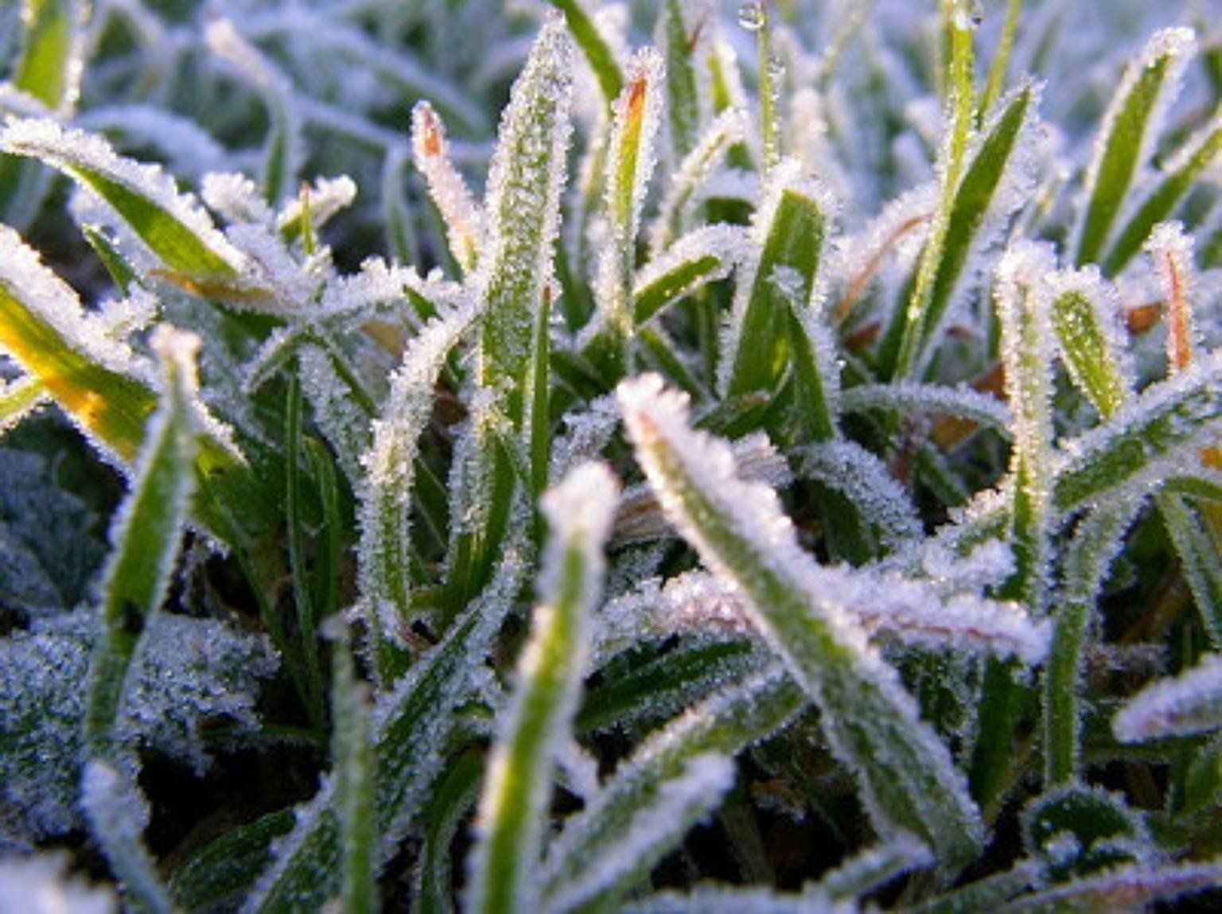

Перенос диалога

Привет! | Добрый день!
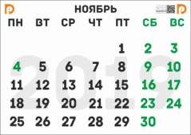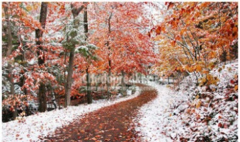 | 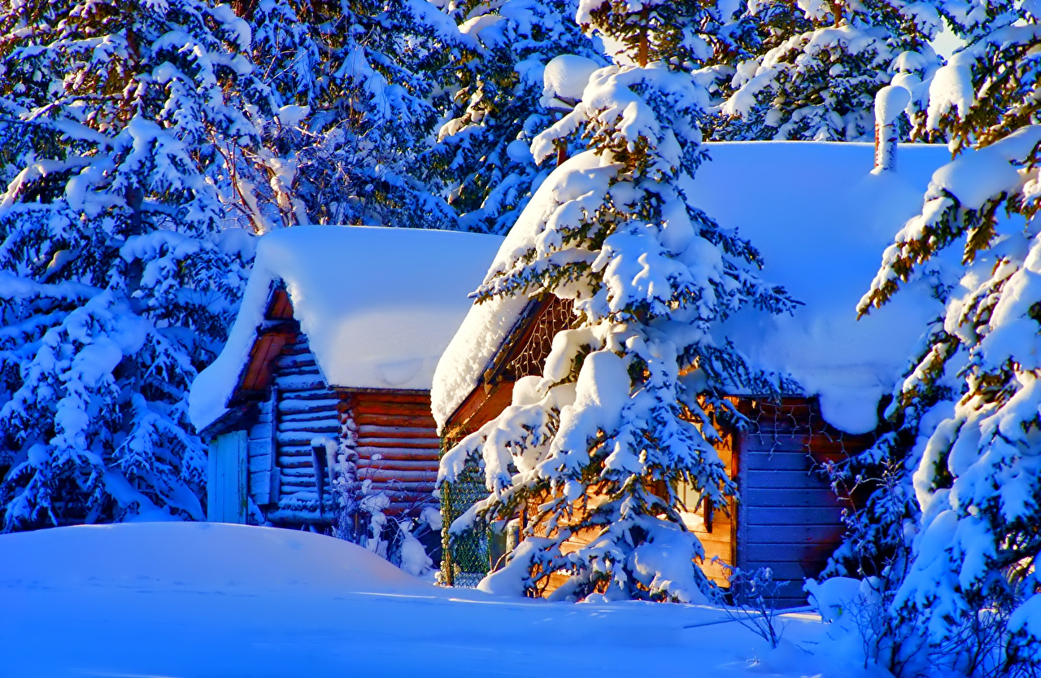
 | 